**LAPORAN PRAKTIKUM**

**PEMROGRAMAN WEB II**

**MODUL 2**



**HTTP REQUEST DAN KONDISIONAL**

**Oleh:**

**Salsabila Syifa NIM. 2010817320004**

**PROGRAM STUDI TEKNOLOGI INFORMASI**

**FAKULTAS TEKNIK**

**UNIVERSITAS LAMBUNG MANGKURAT**

**MARET 2022**

# LEMBAR PENGESAHAN

**LAPORAN PRAKTIKUM PEMROGRAMAN WEB II**

**MODUL 1**

Laporan Praktikum Pemrograman Web II Modul 2. HTTP Request dan Kondisional ini disusun sebagai syarat lulus mata kuliah Praktikum Pemrograman Web II. Laporan Prakitkum ini dikerjakan oleh:

Nama Praktikan : Salsabila Syifa

NIM : 20101817320004

|  |  |
| --- | --- |
| Menyetujui,  Asisten Praktikum  Muhammad Rizky Maulana  NIM. 1910817110003 | Mengetahui,  Dosen Penanggung Jawab Praktikum  Andreyan Rizky Baskara, S.Kom., M.Kom.  NIP. 19930703 201903 1 011 |

# DAFTAR ISI

LEMBAR PENGESAHAN 2

DAFTAR ISI 3

DAFTAR GAMBAR 4

DAFTAR TABEL 4

SOAL 1 5

A. Source Code 5

B. Output Program 7

C. Pembahasan 7

D. Tautan Git 7

SOAL 2 8

A. Source Code 9

B. Output Program 11

C. Pembahasan 11

D. Tautan Git 11

SOAL 3 12

A. Source Code 12

B. Output Program 16

C. Pembahasan 16

D. Tautan Git 16

SOAL 4 17

A. Source Code 17

B. Output Program 18

C. Pembahasan 18

D. Tautan Git 18

# DAFTAR GAMBAR

Gambar 1. Input Soal 1 5

Gambar 2. Screenshoot Hasil Jawaban Soal 1 7

Gambar 3. Input Soal 2 8

Gambar 4. Pesan Error pada Input Soal 2 8

Gambar 5. Output Soal 2 8

Gambar 6. Screenshoot Hasil Jawaban Soal 2 11

Gambar 7. Input dan Output Soal 3 12

Gambar 8. Screenshoot Hasil Jawaban Soal 3 16

Gambar 9. Output Soal 4 17

Gambar 10. Screenshoot Hasil Jawaban Soal 4 18

# DAFTAR TABEL

Tabel 1. Output Soal 1 5

Tabel 2. Format Input dan Output Soal 4 17

# SOAL 1

1. Buatlah sebuah program untuk mengurutkan 3 nama inputan dari urutan huruf abjad terkecil ke terbesar menggunakan metode kondisional. Input merupakan nama secara acak dengan output adalah hasil dari pengurutan.

Hasil yang diinginkan:

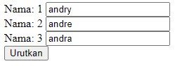

Gambar . Input Soal 1

|  |
| --- |
| **Output** |
|  |

Tabel . Output Soal 1

Simpan dengan nama file: PRAK201.php

## Source Code

|  |  |
| --- | --- |
| 1  2  3  4  5  6  7  8  9  10  11  12  13  14  15  16  17  18  19  20  21  22  23  24  25  26  27  28  29  30  31  32  33  34  35  36  37  38  39  40  41  42  43  44  45  46  47  48  49  50  51  52  53  54  55  56  57  58  59  60  61  62  63  64 | <html>  <body>  <form method="post">  <div>  <label for="satu">Nama: 1</label>  <input type="text" name="satu"></br>  </div>  <div>  <label for="dua">Nama: 2</label>  <input type="text" name="dua"></br>  </div>  <div>  <label for="tiga">Nama: 3</label>  <input type="text" name="tiga"></br>  </div>  <input type="submit" name="submit" value="Urutkan">  </form>  </body>  </html>  <?php  if(isset($_POST['submit'])) {  $satu=$_POST['satu'];  $dua=$_POST['dua'];  $tiga=$_POST['tiga'];  if ($tiga < $dua && $dua < $satu) {  echo $tiga,"<br>";  echo $dua,"<br>";  echo $satu,"<br>";  }  else if ($tiga < $satu && $satu < $dua) {  echo $tiga,"<br>";  echo $satu,"<br>";  echo $dua,"<br>";  }    else if ($dua < $satu && $satu < $tiga) {  echo $dua,"<br>";  echo $satu,"<br>";  echo $tiga,"<br>";  }  else if ($dua < $satu && $tiga < $satu) {  echo $dua,"<br>";  echo $tiga,"<br>";  echo $satu,"<br>";  }  else if ($satu < $tiga && $tiga < $dua) {  echo $satu,"<br>";  echo $tiga,"<br>";  echo $dua,"<br>";  }  else if ($satu < $dua && $dua < $tiga) {  echo $satu,"<br>";  echo $dua,"<br>";  echo $tiga,"<br>";  }  }  ?> |

## Output Program

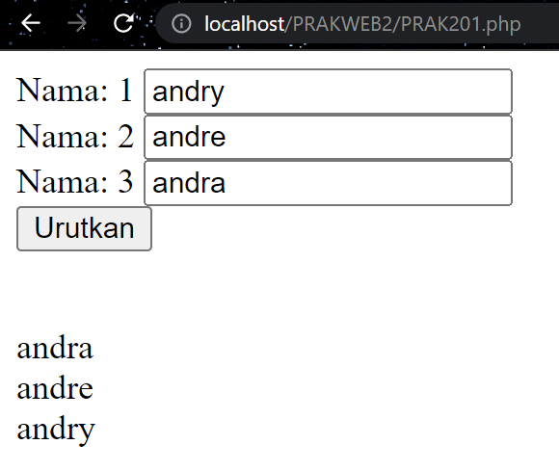

Gambar . Screenshoot Hasil Jawaban Soal 1

## Pembahasan

Program diatas dapat digunakan untuk mengurutkan data dengan menggunakan kode script php. Namun untuk menjalankan program diatas diperlukan input dengan menggunakan form dari html yang memakai method post. Method POST akan mengirimkan nilai variabel ke server secara terpisah, sehingga nilai variabelnya tidak terlihat. Cara ini terbukti lebih aman dari pada metode GET karena data yang dikirim tidak terlihat, serta parameter yang dikirim tidak disimpan pada history browser/log browser.

Pada baris [25], fungsi isset() digunakan untuk dapat memeriksa apakah sebuah variabel disetel, yang berarti ia harus dideklarasikan dan bukan NULL. Fungsi ini mengembalikan nilai true jika variabel ada dan bukan NULL, jika tidak maka mengembalikan false.

Di dalam fungsi isset pada program terdapat beberapa conditional statement yang digunakan untuk kombinasi pengurutan variabel yang diiinputkan.

## Tautan Git

Berikut adalah tautan untuk source code yang telah dibuat.

<https://github.com/salsabilaSyifa/praktikumweb2/blob/main/modul2/PRAK201.php>

# SOAL 2

1. Buatlah program yang menerima input nama, nim, dan jenis kelamin seperti berikut:

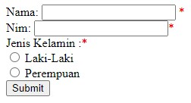

Gambar 3. Input Soal 2

Jika nama **atau** nim **atau** jenis kelamin kosong ketika tombol submit diklik, maka muncul pesan error seperti berikut

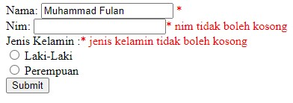

Gambar . Pesan Error pada Input Soal 2

Jika semua isian sudah terisi maka tampilkan cetak hasil input seperti berikut

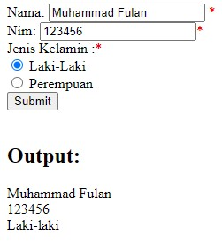

Gambar . Output Soal 2

Simpan dengan nama file: PRAK202.php

## Source Code

|  |  |
| --- | --- |
| 1  2  3  4  5  6  7  8  9  10  11  12  13  14  15  16  17  18  19  20  21  22  23  24  25  26  27  28  29  30  31  32  33  34  35  36  37  38  39  40  41  42  43  44  45  46  47  48  49  50  51  52  53  54  55  56  57  58  59  60  61  62  63  64  65  66  67  68  69  70  71  72  73  74  75  76  77  78  79  80  81  82  83  84 | <html>  <head>  <style>  .error {color: #FF0000;}  </style>  </head>  <body>  <?php  $namaErr = $nimErr = $genderErr = "";  $nama = $nim = $gender = "";  if ($_SERVER["REQUEST_METHOD"] == "POST") {  if (empty($_POST["nama"])) {  $namaErr = "Nama tidak boleh kosong";  } else {  $nama = test_input($_POST["nama"]);  }    if (empty($_POST["nim"])) {  $nimErr = "NIM tidak boleh kosong";  } else {  $nim = test_input($_POST["nim"]);  }  if (empty($_POST["gender"])) {  $genderErr = "Jenis kelamin tidak boleh kosong";  } else {  $gender = test_input($_POST["gender"]);  }  }  function test_input($data) {  $data = trim($data);  $data = stripslashes($data);  $data = htmlspecialchars($data);  return $data;  }  ?>  <form method="post" action="<?php echo htmlspecialchars($_SERVER["PHP_SELF"]);?>">  <div>  <label for="nama">Nama:</label>  <input type="text" name="nama">  <span class="error">*  <?php echo $namaErr;?>  </span> <br>  </div>  <div>  <label for="nim">NIM:</label>  <input type="text" name="nim">  <span class="error">*  <?php echo $nimErr;?>  </span> <br>  </div>  <div>  <label for="gender">Jenis Kelamin:</label>  <span class="error">*  <?php echo $genderErr;?>  </span> </br>  <input type="radio" name="gender" value="Laki-laki">Laki-laki</br>  <input type="radio" name="gender" value="Perempuan">Perempuan</br>  </div>  <input type="submit" name="submit" value="Submit">  </form>    <h2>Output:</h2>  <?php  if ($nama == true && $nim == true && $gender == true) {  echo $nama;  echo "<br>";  echo $nim;  echo "<br>";  echo $gender;  }  ?>  </body>  </html> |

## Output Program

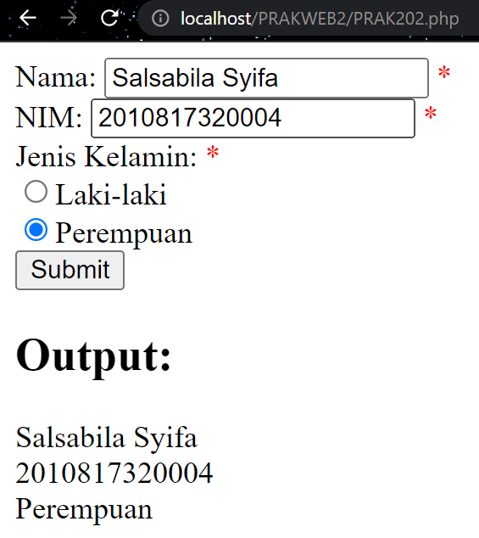

Gambar . Screenshoot Hasil Jawaban Soal 2

## Pembahasan

* Dalam program ini, suatu kondisi dimana jika tidak dimasukan data pada form input maka akan menampilkan pesan bahwa form harus diisi, dan jika form diisi data maka akan menampilkan hasil output.
* Pada baris [10], dibuat variabel error dan diset kosong
* Pada baris [11], dibuat variabel untuk menampung inputan dari form
* Pada baris [13], $_SERVER["REQUEST_METHOD"] adalah variable yang digunakan untuk mengecek apakah yang dikirim method POST atau GET.
* Pada baris [34], function test_input digunakan untuk mengetes keamanan input.
* Pada baris [42], $_SERVER["PHP_SELF"] adalah variable yang bernilai sesuai dengan nama filenya, yang artinya action nya ke file itu sendiri.

## Tautan Git

Berikut adalah tautan untuk source code yang telah dibuat.

<https://github.com/salsabilaSyifa/praktikumweb2/blob/main/modul2/PRAK202.php>

# SOAL 3

1. Buatlah Buatlah sebuah program untuk melakukan konversi suhu antara Celcius (C) , Fahrenheit (F), Reamur (Re) dan Kelvin (K).

Output yang diinginkan:

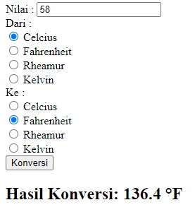

Gambar 7. Input dan Output Soal 3

Simpan dengan nama file: PRAK203.php

## Source Code

|  |  |
| --- | --- |
| 1  2  3  4  5  6  7  8  9  10  11  12  13  14  15  16  17  18  19  20  21  22  23  24  25  26  27  28  29  30  31  32  33  34  35  36  37  38  39  40  41  42  43  44  45  46  47  48  49  50  51  52  53  54  55  56  57  58  59  60  61  62  63  64  65  66  67  68  69  70  71  72  73  74  75  76  77  78  79  80  81  82  83  84  85  86  87  88  89  90  91  92  93  94  95  96  97  98  99  100  101  102  103  104  105  106  107  108  109  110  111  112  113  114  115  116  117  118  119  120  121  122  123  124  125  126  127  128  129  130  131  132  133  134  135  136  137  138  139  140  141  142  143  144  145  146  147  148  149  150  151 | <html>  <body>  <form method="post">  <div>  <label for="nama">Nilai: </label>  <input type="text" name="suhu"></br>  </div>  <div>  <label for="nilai">Dari: </label></br>  <input type="radio" name="nilai" value="celcius">Celcius<br>  <input type="radio" name="nilai" value="reamur">Reamur<br>  <input type="radio" name="nilai" value="fahrenhait">Fahrenhait<br>  <input type="radio" name="nilai" value="kelvin">Kelvin<br>  </div>  <div>  <label for="konversi">Ke: </label></br>  <input type="radio" name="konversi" value="celcius">Celcius<br>  <input type="radio" name="konversi" value="reamur">Reamur<br>  <input type="radio" name="konversi" value="fahrenhait">Fahrenhait<br>  <input type="radio" name="konversi" value="kelvin">Kelvin<br>  </div>  <input type="submit" name="submit" value="Konversi" >  </form>  </body>  </html>  <?php  if(isset($_POST["submit"])) {  if (empty($_POST["suhu"])) {  echo "Isi dulu nilainya";  echo "<br>";  }  if (empty($_POST["nilai"])) {  echo "Piih dulu nilainya";  echo "<br>";  }  if (empty($_POST["konversi"])) {  echo "Piih dulu konversinya";  echo "<br>";  }  else {  $suhu=$_POST['suhu'];  $nilai=$_POST['nilai'];  $konversi=$_POST['konversi'];    if ($_POST["nilai"]=="celcius") {  switch ($nilai=="celcius") {  case $konversi=="reamur":  $hasil=(4/5)*$suhu;  echo "<h3>";  echo " Hasil konversi Celcius ke Reamur: $hasil °R";  echo "</h3>";  break;    case $konversi=="fahrenhait":  $hasil=(9/5)*$suhu+32;  echo "<h3>";  echo "Hasil Konversi Celcius ke Fahrenhait : $hasil °F";  echo "</h3>";  break;    case $konversi=="kelvin":  $hasil=$suhu+273;  echo "<h3>";  echo "Hasil Konversi Celcius ke Kelvin: $hasil °K";  echo "</h3>";  break;  }  }  else if ($_POST["nilai"]=="reamur") {  switch ($nilai=="reamur") {  case $konversi=="celcius":  $hasil=(5/4)*$suhu;  echo "<h3>";  echo " Hasil konversi Reamur ke Celcius: $hasil °C";  echo "</h3>";  break;    case $konversi=="fahrenhait":  $hasil=(9/4)*$suhu+32;  echo "<h3>";  echo "Hasil Konversi Reamur ke Fahrenhait : $hasil °F";  echo "</h3>";  break;    case $konversi=="kelvin":  $hasil=(5/4)*$suhu+273;  echo "<h3>";  echo "Hasil Konversi Reamur ke Kelvin: $hasil °K";  echo "</h3>";  break;  }  }  else if ($_POST["nilai"]=="fahrenhait") {  switch ($nilai=="fahrenhait") {  case $konversi=="celcius":  $hasil=(5/9)*($suhu-32);  echo "<h3>";  echo " Hasil konversi Fahrenhait ke Celcius: $hasil °C";  echo "</h3>";  break;    case $konversi=="reamur":  $hasil=(4/9)*($suhu-32);  echo "<h3>";  echo "Hasil Konversi Fahrenhait ke Reamur : $hasil °R";  echo "</h3>";  break;    case $konversi=="kelvin":  $hasil=(5/9)*($suhu-32)+273;  echo "<h3>";  echo "Hasil Konversi Fahrenhait ke Kelvin: $hasil °K";  echo "</h3>";  break;  }  }  else if ($_POST["nilai"]=="kelvin") {  switch ($nilai=="kelvin") {  case $konversi=="celcius":  $hasil=$suhu-273;  echo "<h3>";  echo " Hasil konversi Kelvin ke Celcius: $hasil °C";  echo "</h3>";  break;    case $konversi=="reamur":  $hasil=(4/5)*($suhu-273);  echo "<h3>";  echo "Hasil Konversi Kelvin ke Reamur : $hasil °R";  echo "</h3>";  break;    case $konversi=="fahrenhait":  $hasil=(9/5)*($suhu-273)+32;  echo "<h3>";  echo "Hasil Konversi Kelvin ke Fahrenhait: $hasil °F";  echo "</h3>";  break;  }  }  }  }  ?> |

## Output Program

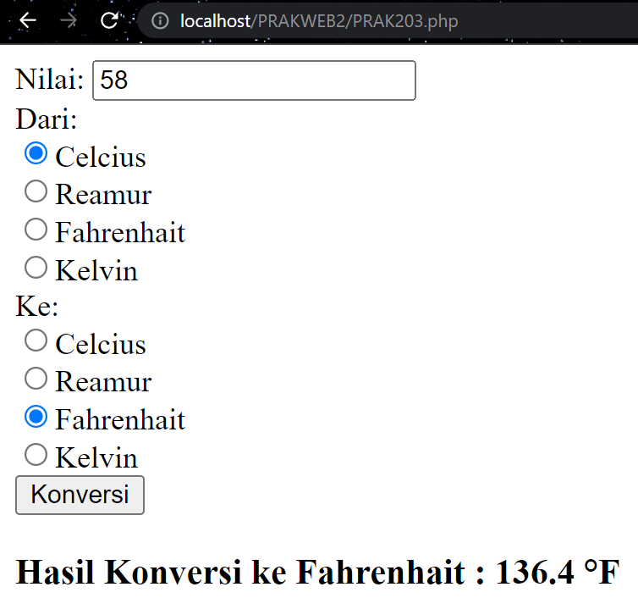

Gambar . Screenshoot Hasil Jawaban Soal 3

## Pembahasan

Tampilan form pertama yang dengan fomat html, user diharuskan untuk menginputkan data, seperti berpa suhu yang akan dikonversi. Kemudian memilih dari mana akan mengkonversinya, dan setelah itu memilih mau mengkonversi menjadi apa.

Pada script php, function isset dan method post kembali digunakan untuk mengkonversi suhu yang diambil dari data yang di input oleh user pada form sebelumnya serta penggunaan if else tambahan untuk menentukan required data-nya yang harus diisi. Kemudian di proses dengan menggunakan rumus yang di terapkan pada statement switch case yang telah kita tetapkan juga pada program. Kemudian script php ini akan menampilkan hasill dari konversi suhu tersebut di dalam form tersebut.

## Tautan Git

Berikut adalah tautan untuk source code yang telah dibuat.

<https://github.com/salsabilaSyifa/praktikumweb2/blob/main/modul2/PRAK203.php>

# SOAL 4

1. Buatlah Buatlah program untuk membaca ejaan dari bilangan cacah

Format Masukan :

Sebuah baris berisi satu buah bilangan cacah dan batas maksimal 999. ( a >= 0 < 1000 ) Format Keluaran :

Sebuah baris berisi sebuah bilangan cacah yang merupakan Ejaan dari bilangan tersebut atau batas limit bilangan.

|  |  |
| --- | --- |
| **Input** | **Output** |
| 3 | Satuan |
| 0 | Nol |
| 100 | Anda Menginput Melebihi Limit Bilangan |
| 632 | Ratusan |
| 13 | Belasan |

Tabel . Format Input dan Output Soal 4

Output yang diinginkan :

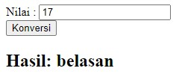

Gambar . Output Soal 4

Simpan dengan nama file: PRAK204.php

## Source Code

|  |  |
| --- | --- |
| 1  2  3  4  5  6  7  8  9  10  11  12  13  14  15  16  17  18  19  20  21  22  23  24  25  26  27  28  29  30  31  32  33  34 | <html>  <body>  <form method="post">  <div>  <label for="nilai">Nilai: </label>  <input type="text" name="nilai"></br>  </div>  <input type="submit" value="Konversi">  </form>  <?php  $nilai = trim($_POST["nilai"]);  if ($nilai == 0) {  $grade = "Nol";  } else if($nilai > 0 && $nilai < 10) {  $grade = "Satuan";  } else if($nilai > 10 && $nilai < 20) {  $grade = "Belasan";  } else if($nilai > 19 && $nilai < 99) {  $grade = "Puluhan";  } else if($nilai > 99 && $nilai < 999) {  $grade = "Ratusan";  } else if($nilai > 999){  $grade = "Anda Menginput Melebihi Limit Bilangan";  }    echo "<h3>";  echo "Hasil: $grade";  echo "</h3>";  ?>  </body>  </html> |

## Output Program

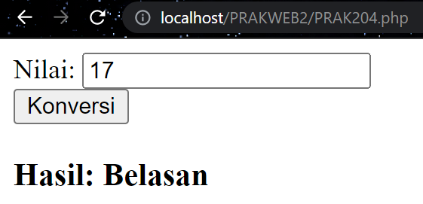

Gambar . Screenshoot Hasil Jawaban Soal 4

## Pembahasan

Sama seperti pembahasan soal-soal sebelumnya disini kembali digunakan method post untuk mengambil variabel yang telah diinputkan di form html.

Pada script php dideklarasikan conditional statement if else untuk menentukan format ejaan dari input yang telah dimasukan untuk dicetak dengan fungsi echo

## Tautan Git

Berikut adalah tautan untuk source code yang telah dibuat.

<https://github.com/salsabilaSyifa/praktikumweb2/blob/main/modul2/PRAK204.php>